«Разве каникулы-праздник?»-спро-сите вы. Ещё какой! Тем более самые длинные каникулы – летние. В.И. Даль в своём «Толковом слова-ре живого великорусского языка» на-


зывает каникулы ПРАЗДной порой.

Каникулы существуют с древних времён. Сво-им названием они обязаны Сириусу, ярчайшей звезде созвездия Большого Пса. Её латинское имя Canicul, что значит «собачка». После долгого зим-него перерыва эта звезда впервые появлялась в июле, знаменуя наступление самого жаркого вре-мени года. На эти каникулярные дни патриции, или аристократы, отправлялись за город. Отсюда и произошло слово «каникулы».

Как провести летние каникулы ?

Когда начинаются летние и самые длинные каникулы, перед школьни-ками и их родственниками возника-ет вопрос, как же их провести. Надо сказать, что в наши дни выбор мно-


гих максимально прост: они проводят июнь, июль и август за компьютером. Вряд ли это так вредно для детей, как видится многим, ведь современная жизнь, если не во всём, то во многом строится вокруг компьютеров. А потому ребёнок школь-ного возраста, который отлично ориентируется в виртуальном пространстве, имеет, как минимум, одну среду, в которой он превосходно социали-зирован. Лето перед компьютером - не единствен-ный вариант, но вполне допустимый....

И всё же… Летние каникулы - время, когда можно отдохнуть на полную мощность, а не как в весенние. Ведь в нашей стране этот период длится около трёх месяцев. Таким образом, можно на время забыть о школе. Тёплый сезон сулит детям и подросткам массу возможностей уличного досуга. Сверх того, многочисленные организации отдыха готовы распахнуть перед ними свои двери.

Школьная газета

Тема номера



Сегодня в школе не звенит с утра звонок!
И торопиться нам не нужно на урок!
И торопиться нам не нужно снова в класс.
Ура! Каникулы! Каникулы у нас!

В гостях у «Солнечной страны»
«Ну, где ещё школьник почувствует себя раскрепощённым, свободным, независимым как не в период летних каникул на школьных площадках, в летних оздоровительных лагерях?!» Так поду-мала наша пресс-группа и отправилась проверять это предположение в пришкольный оздоровитель-ный лагерь с дневным пребыванием детей на базе МКОУ СОШ №5г. Алагира «Сказочная страна».
Удивительная картина предстала нашему взору… Июнь. Начало лет-них каникул. Дети устали от учебной нагрузки, внеклассных мероприятий, от школы и от любимых учителей. Так думали мы, не ожидая встретить

кого-либо из учащихся на школьном дворе. И что же? Было девять утра, а вся прилегающая территория учебного заведения была в распоряжении лагерной детворы. «Почему же снова они идут в школу каждый день? Что там их ждёт?» - пытливо выспрашиваем мы детей, собирающихся с утра во дворе школы.
«Ждут интересные дела, походы, друзья и любимые учителя. Ждёт их летний лагерь, школьный лагерь. Или по народному площадка». Оказы- вается, на площадке задача учи-
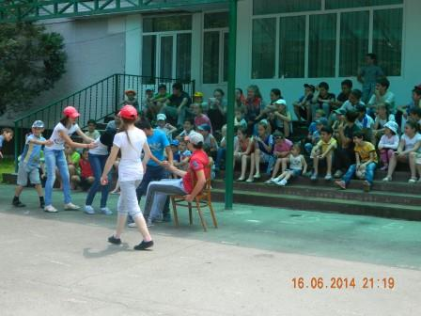
телей – сделать отдых детей в школьном лагере содержательным, развивающим, воспитывающим, интересным.
В рамках лагерной смены появляется благо-приятная возможность для развития детского твор-ческого потенциала, совершенствования личност-ных возможностей, приобщения к ценностям культуры, вхождения в систему социальных связей, воплощения собственных планов, удовлетворения индивидуальных интересов в личностно значимых сферах деятельности. Здесь, кроме удовлетворения личных интересов, ребёнок сам не подозревая, развивает свои физические и моральные качества, учится дружить, сопереживать, идти на помощь без оглядки, учиться побеждать и проигрывать. Нужно только правильно его настроить, не отталкивать, не отворачиваться от него, как неперспективного.
Две недели, как функцио-нирует оздоровительный де-тский лагерь дневного пре-бывания «Солнечная стра-на» при МКОУ СОШ №5
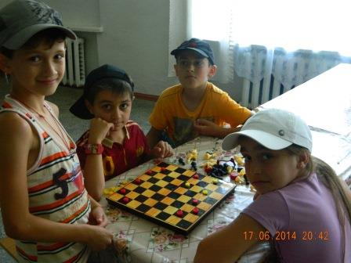
г.Алагира, а сколько интересного успели за это время ребята.
Вместе со своими наставниками ребята совершили экскурсияю в Северо-Осетинский заповедник, где не только в увлекательной беседе с работниками госзаповедника познакомились с флорой и фауной родного края, но посмотрели фильм о пещерах. А закончился поход сбором ароматной земляники.
О том, что дети не только любят читать сказки, но и непревзойдённые мастера инсценировать их, свиде-тельствует праздник «В гос-
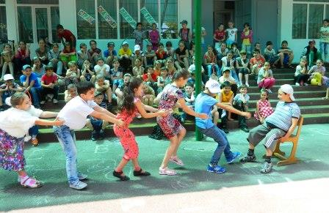
тях у сказки». «Сказка о ры-
баке и рыбке», «Теремок», «Репка» стали объекта-ми театрализованных постановок. А самым люби-мым занятием в лагере стали танцы. Музыка во
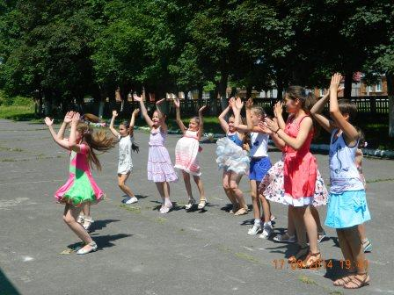
дворе не смолкает весь день. Поэтому, когда реши-ли провести фестиваль «Ра-дуга танца», все обрадова-лись и стали всерьёз гото-виться. Какие только «па» не демонстрировали участ-
ники?! Национальные, латина, восточные, совре-менные, народные русские танцы сменялись на протяжении всего конкурса.
Учредитель:Администрация МБОУ СОШ №5 Редактор: Бутаева Л.К. – учитель русс.яз. и лит. Цогоева О.А–учитель матем. Школ. пресс-группа.
С восторгом отправились отряды лагеря в один из солнечных дней в РДК на спектакль Осетинского театра «Вовка в стране сказок» на осетинском языке. Актёры виртуозно сыграли по-новому известный одноименный мультик и произвели неизгладимое впечатление на ребят, которые долго еще обсуждали театральное действо.
Какое же лето без подвиж-ных игр? Трудно представить себе детей не резвящихся, не бегающих, не прыгающих, не скачущих…В лагере «Сказоч-ная страна» таких нет. В этом мы убедились, когда в гости к
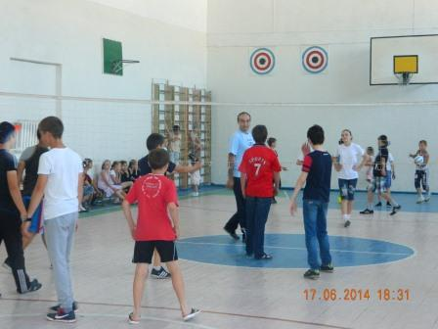
ребятам пришли друзья из Центра социализации молодёжи АМС г. Алагира. Три дня провели работ-ники центра во главе с начальником центра Бекоевым Асланом вместе. Психологические тренинги с деть-ми, подвижные игры на воздухе, спортивные сорев-нования по пионер-болу стали предметом совместной деятельности ребят и работников центра. А в конце старшие друзья приподнести сладкий сюрприз детворе.
Пребывание в школьном лагере не ограничивается весельем, иногда ребята размышляют и над серьёз-ными проблемами. На занятиях, проведённых учите-лем биологии М.Ч. Цагараевой, отдыхающие говори-ли об экологических проблемах нашего края, знако-мились с правилами здорового образа жизни, изуча-ли животный мир, а также лекарственные и полезные растения Осетии. Посетили ребята и Музей истории горной промышленности. Здесь они познакомились и с историей горно-добывающей промышленности края, и с историей Садонского комбината.
Для любителей и поклон-ников изобразительного искусства запланирована экскурсия в городской му-зей, где экспонируются
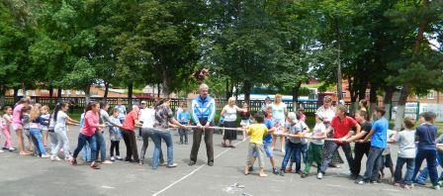
Адрес: г. Алагир ул. Калаева, 9. Тел: 2-45-90. E-mail:alshk5@mail.ru
Сайт:www.alagir5.osedu2.ru

картины местных художников и учащихся художественного отделения Дома Детского Творчества. А пока дети пробуют свои силы в конкурсах «Рисунок на асфальте» на тему летних каникул.
Наблюдая за ребятами, задаешься вопросом: «Откуда столько сил, энергии, азарта ?» Ответ мы получили, когда прошли в столовую, где ребята питаются два раза в день–утром(завтрак) и в пол-
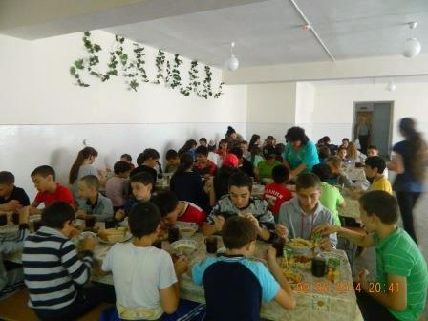
день (обед). Насколько полноценное и качественное питание получают дети мы судить не можем, для этого есть другие контролирующие органы, а вот то, что повара стараются приготовить вкусно и разнообразно, убедились сами. На зов «завтракать» или «обедать» дети спешат подкрепиться.
Ну, а венцом всех уже про-шедших и еще запланирован-ных мероприятий отдыхаю-щие считают Открытие I пото-ка пришкольного оздорови-тельного лагеря с дневным
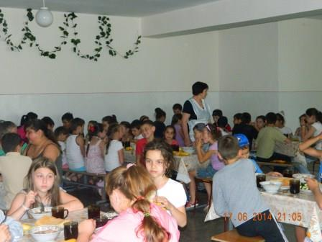
пребыванием детей на базе МКОУ СОШ №5г. Алагира «Сказочная страна» «Здравствуй, Лето красное!», подготовленное заведующей библио-текой Бигаевой И.М. Ведь именно с него началась весёлая, увлекательная, интересная, беззаботная пора летних каникул.
Работу пресс-группы мы хотели бы закончить словами начальника лагеря Айларовой И.С.: «Ре-бёнок, уходя домой, продолжает жить жизнью ла-геря: он получает задание к завтрашнему дню, информацию о том, что ждёт его завтра. К подго-товке к новому дню дети подключают и родителей. Стиль общения учителя с учениками в лагере меняется: больше доверительности, сотрудниче-ства, "поворот лицом” к интересам ребёнка»

